Banca central después de la pandemia - Desafíos futuros

Documentos del BPI | No 131 |16 diciembre 2022
Por Lael Brainard, Stefan Ingves y Eddie Yue
PDF texto completo (616kb)|24 páginas
La 21ª Conferencia Anual del BIS tuvo lugar en Basilea, Suiza, el 24 de junio de 2022. El evento reunió a un distinguido grupo de gobernadores de bancos centrales, destacados académicos y ex funcionarios públicos para intercambiar puntos de vista sobre el tema "La banca central después de la pandemia: desafíos futuros". Los documentos presentados en la conferencia se publican como documentos de trabajo del BIS, nos 1060, 1061, 1062 y 1063.
BIS Papers no 131 contiene comentarios de panel de Lael Brainard (vicepresidente, Junta de Gobernadores del Sistema de la Reserva Federal), Stefan Ingves (Gobernador, Sveriges Riksbank) y Eddie Yue (director ejecutivo, Autoridad Monetaria de Hong Kong).
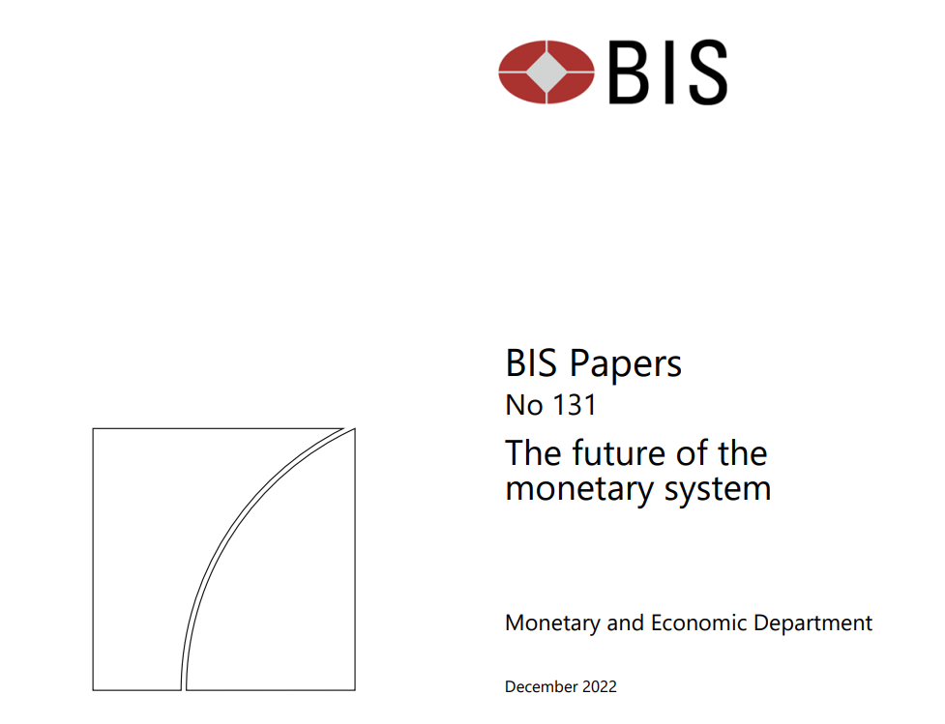

Observaciones del Grupo Especial, Lael Brainard.
Lael Brainard, vicepresidente, Junta de Gobernadores del Sistema de la Reserva Federal
Las autoridades y los investigadores han comenzado a reevaluar ciertas características de la economía y la política monetaria a la luz de la experiencia reciente. Después de varias décadas en las que la oferta fue muy elástica y la inflación fue baja y relativamente estable, una serie de choques de oferta asociados con la pandemia y la guerra de Rusia contra Ucrania han contribuido a una alta inflación, en combinación con una recuperación muy rápida de la demanda. La experiencia con la pandemia y la guerra pone de relieve los desafíos para la política monetaria a la hora de responder a una serie prolongada de perturbaciones adversas de la oferta. Además, en la medida en que la menor elasticidad de la oferta que hemos visto recientemente podría volverse más común debido a desafíos como la demografía, la desglobalización y el cambio climático, podría anunciar un cambio hacia un entorno caracterizado por una inflación más volátil en comparación con las décadas anteriores.
La inflación en los Estados Unidos y en muchos países del mundo es muy alta. Si bien tanto la demanda como la oferta están contribuyendo a la alta inflación, es la relativa inelasticidad de la oferta en sectores clave lo que distingue más claramente el período afectado por la pandemia y la guerra de los últimos tres años de los 30 años anteriores de la Gran Moderación. Curiosamente, la inflación es ampliamente más alta en gran parte de la economía mundial, e incluso las jurisdicciones que comenzaron a elevar las tasas con fuerza en 2021 no han detenido la marea inflacionaria mundial.
En Estados Unidos, como resultado de un importante apoyo fiscal y monetario, el nivel de compras finales internas privadas se recuperó extremadamente rápidamente en 2020 y 2021 a niveles compatibles con la tendencia anterior a la pandemia antes de moverse por debajo de la tendencia en 2022. Aunque la demanda se acercó a la tendencia anterior a la pandemia a nivel agregado, la pandemia indujo un cambio en la composición que concentró grandes aumentos de la demanda en ciertos sectores donde la respuesta de la oferta fue limitada. El cambio en el consumo de servicios a bienes fue tan pronunciado que, a pesar de hundirse al inicio de la pandemia en marzo de 2020, el gasto real en bienes ya había aumentado casi un 4% por encima de su tendencia anterior a la pandemia en junio de ese año. Si bien una rotación muy lenta hacia los patrones de consumo anteriores a la pandemia ha estado en marcha durante más de un año, sigue siendo incompleta más de dos años y medio después del cierre inicial. En los datos más recientes, el nivel de gasto en bienes se mantiene un 6% por encima del nivel implícito en su tendencia prepandemia, mientras que el gasto en servicios se mantiene un poco más del 2% por debajo de su tendencia anterior a la pandemia.
Los shocks de oferta de bienes, mano de obra y materias primas han ido acompañados de una volatilidad inusualmente alta en las lecturas mensuales de inflación desde el comienzo de la pandemia. Desde marzo de 2020, la desviación estándar de la inflación subyacente mes a mes ha sido de 0,22 puntos porcentuales, un nivel de variación no visto en un período de 31 meses desde la década de 1970 y más del doble de la desviación estándar en la inflación subyacente mensual de 1990 a 2019. Los impulsores iniciales de esta alta variación en las lecturas mensuales de inflación subyacente fueron una fuerte caída de los precios y el posterior rebote en los primeros meses de la pandemia, seguidos de un par de ráfagas que duraron de tres a cuatro meses cada una. La primera ráfaga ocurrió alrededor de la reapertura en la primavera de 2021, y la segunda ocurrió en medio de los efectos de las variantes Delta y Ómicron Covid-19 en el otoño de 2021 (Gráfico 4).4
La evidencia sugiere que las altas concentraciones de demanda en sectores como electrodomésticos, vivienda y vehículos automotores, donde la oferta se vio limitada por los efectos de la pandemia, desempeñaron un papel importante inicialmente en la generación de presiones inflacionarias. Las graves restricciones en el transporte marítimo y en el suministro de insumos intermedios no sustituibles, como los semiconductores, se vieron agravadas por las agudas restricciones en la oferta de mano de obra asociadas con los efectos de las variantes Delta y Ómicron, y luego agravadas por fuertes choques de suministro de productos básicos asociados con la guerra de Rusia contra Ucrania.
La receta estándar de política monetaria es "mirar a través" de los shocks de oferta, como los shocks de precios de las materias primas o los cierres de puertos o plantas de semiconductores, que no se considera que dejen una huella duradera en el producto potencial.5 Por el contrario, si los shocks de oferta reducen de manera duradera el producto potencial, de modo que la economía está operando por encima del potencial, es necesario endurecer la política monetaria para alinear la demanda con la capacidad productiva reducida de la economía. Es importante destacar que, independientemente de las implicaciones para el producto potencial, la política monetaria debería responder con firmeza si los shocks de oferta corren el riesgo de desanclar las expectativas de inflación.6
Aunque estos principios de la política monetaria suenan relativamente sencillos en teoría, son difíciles de evaluar y aplicar en la práctica. Es difícil evaluar el producto potencial y la brecha del producto en tiempo real, como ha sido ampliamente documentado por la investigación. Esto es especialmente cierto en un entorno de alta incertidumbre. El nivel de incertidumbre en torno a la brecha del producto varía considerablemente con el tiempo, y la investigación sugiere que se justifican reacciones políticas más moderadas cuando la incertidumbre sobre la brecha del producto es alta.8 La pandemia mundial inesperadamente duradera y las fuertes perturbaciones de los productos básicos asociadas con la guerra de Rusia contra Ucrania han contribuido a una incertidumbre sustancial.
Aun así, la prolongada secuencia de choques en la oferta de mano de obra, productos básicos e insumos intermedios clave, como los semiconductores, desdibujó las líneas sobre lo que constituye un shock temporal en lugar de un shock persistente en el producto potencial. Incluso cuando cada shock de oferta individual se desvanece con el tiempo y se comporta como un shock temporal por sí solo, es probable que una secuencia prolongada de shocks adversos de oferta que tenga el efecto acumulativo de restringir el producto potencial durante un período prolongado requiera un endurecimiento de la política monetaria para restablecer el equilibrio entre la demanda y la oferta.
Además, una serie prolongada de perturbaciones de la oferta asociadas a un período prolongado de alta inflación –como con la pandemia y la guerra– corre el riesgo de empujar las expectativas de inflación de los hogares y las empresas por encima de niveles compatibles con el objetivo de inflación a largo plazo del banco central. Es vital que la política monetaria mantenga ancladas las expectativas de inflación, porque las expectativas de inflación determinan el comportamiento de los hogares. empresas y trabajadores y entrar directamente en el proceso de inflación. En presencia de una serie prolongada de shocks de oferta y alta inflación, es importante que la política monetaria adopte una postura de gestión de riesgos para evitar el riesgo de que las expectativas de inflación se desvíen por encima del objetivo. Incluso en presencia de pandemias y guerras, los banqueros centrales tienen la responsabilidad de garantizar que las expectativas de inflación permanezcan firmemente ancladas en niveles compatibles con nuestro objetivo.
Al monitorear las expectativas de inflación con fines de gestión de riesgos, no solo la mediana sino también la distribución de las expectativas de inflación puede proporcionar información importante sobre cómo pueden estar cambiando las expectativas de inflación. Las mediciones de las encuestas sugieren que la mediana de la inflación a más largo plazo se ha mantenido dentro de los rangos anteriores a la pandemia consistentes con una inflación del 2%. Sin embargo, a partir de 2021, ha habido una mayor dispersión de lo habitual de las opiniones sobre la inflación futura en las respuestas a la encuesta, como se muestra en el gráfico 6. Aunque inicialmente el aumento de la dispersión reflejó un aumento en las expectativas de una inflación significativamente superior a la meta, más recientemente, tras un sustancial endurecimiento acumulativo de la política monetaria, el aumento de la dispersión también ha reflejado mayores expectativas de no inflación o incluso de desinflación. Alrededor de una cuarta parte de los encuestados en las Encuestas de Consumidores más recientes de la Universidad de Michigan anticipan que es probable que los precios sean iguales o inferiores a su nivel actual de cinco a 10 años en el futuro, aproximadamente tres veces la fracción promedio que informó tales expectativas antes de la pandemia.
Por último, es importante explorar si alguna característica de la respuesta inelástica de la oferta asociada con la pandemia y la guerra puede tener implicaciones para el crecimiento potencial y la estabilidad macroeconómica en el futuro.11 En particular, a pesar del apoyo sin precedentes de la política pandémica para empresas de todos los tamaños que se dirigió a preservar el lado de la oferta de la economía. Los sectores clave lucharon por aumentar la actividad después de la reapertura. La respuesta de la oferta se vio particularmente afectada en sectores donde las cadenas de suministro están geográficamente fragmentadas y los cierres recurrentes de Covid-19 extranjeros han reducido la confiabilidad de los suministros extranjeros. Si bien las condiciones han mejorado drásticamente con respecto a algunos de los peores períodos de 2021, medidas como el Índice de Presión de la Cadena de Suministro Global del Banco de la Reserva Federal de Nueva York indican que las presiones totales de la cadena de suministro aún son elevadas en relación con los niveles anteriores a la pandemia.
Las interrupciones del suministro en sectores clave de bienes y productos básicos asociadas con la pandemia y la guerra de Rusia contra Ucrania han puesto de relieve la fragilidad de las cadenas de suministro mundiales y los riesgos de un suministro inelástico en momentos de estrés. Las condiciones han mejorado drásticamente durante el año pasado, a juzgar por el retorno del índice de entregas de proveedores ISM a su rango de valores anterior a la pandemia (Gráfico 8). Dicho esto, las discusiones en curso sobre pasar de la gestión de inventario "justo a tiempo" a "por si acaso" y de la deslocalización a la "deslocalización" están planteando preguntas importantes sobre la medida en que es probable que las empresas reconfiguren las cadenas de suministro globales sobre la base de una reevaluación de la compensación entre la eficiencia de costos y la resiliencia del suministro.
Del mismo modo, algunos han conjeturado que la lenta e incompleta recuperación de la fuerza laboral en el transcurso de la pandemia puede ser el comienzo de un cambio a más largo plazo en la dinámica de la oferta laboral (Gráfico 9). Además, el potencial de eventos climáticos más frecuentes y severos, como ya estamos viendo, y de fricciones en la transición energética también podría conducir a una mayor volatilidad de la oferta. En conjunto, una combinación de fuerzas (la desglobalización de las cadenas de suministro, la mayor frecuencia y gravedad de las perturbaciones climáticas y los cambios demográficos) podría conducir a un período de menor elasticidad de la oferta y una mayor volatilidad de la inflación.
Para concluir, la experiencia con la pandemia y la guerra pone de relieve los desafíos para la política monetaria en respuesta a los shocks de oferta. Una serie prolongada de shocks adversos de la oferta podría pesar persistentemente sobre el producto potencial o podría correr el riesgo de empujar las expectativas de inflación por encima del objetivo de manera que requiera que la política monetaria se ajuste por razones de gestión de riesgos. Más especulativamente, es posible que los cambios a largo plazo, como los asociados con la oferta de mano de obra, la desglobalización y el cambio climático, puedan reducir la elasticidad de la oferta y aumentar la volatilidad de la inflación en el futuro.
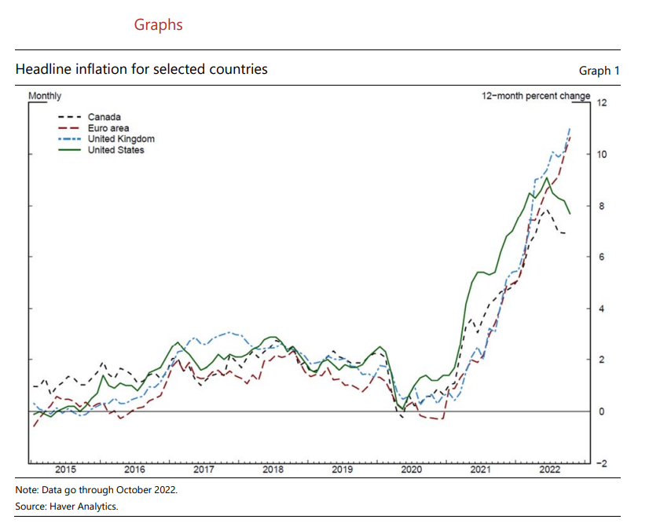

Observaciones del panel, Stefan Ingves
Stefan Ingves, Gobernador y presidente de la Junta Ejecutiva, Sveriges Riksbank
Permítanme subrayar, desde el principio, que todo lo que digo aquí es desde la perspectiva de una economía pequeña y muy abierta con su propia moneda.
Con esto como punto de partida, permítanme señalar que un sistema monetario que funcione bien es una condición previa para que un país pueda usar su propia moneda. Y ser capaz de usar su propia moneda es, a su vez, una condición previa para ejecutar la política monetaria. Esto es muy importante y a menudo se da por sentado, pero no debería serlo, porque los sistemas monetarios cambian con el tiempo. Y los bancos centrales deben adaptarse a esos cambios. Porque si no lo hacemos, la gente tiene, en la mayoría de los lugares, la libertad de usar el dinero de otra persona, y entonces perdemos la capacidad de dirigir la política monetaria.
No se trata solo de mantener la inflación bajo control, a pesar de que la inflación es ciertamente una parte de esto, especialmente la hiperinflación, ya que esto conducirá a la dolarización o eurozación y todo tipo de otras cosas. Sin embargo, también es muy importante asegurarse de que su propia moneda sea lo que yo llamo "transaccionalmente eficiente": que sea fácil de usar, confiable y algo que las personas den por sentado que usan al realizar pagos.
Jacob y otros se han referido hoy a lo que creemos que es dinero: una reserva de valor, un medio de intercambio y una unidad de cuenta. Pero, hasta cierto punto, las monedas privadas pueden reproducir estas características, ya sea todas o partes de ellas. Esto se puede hacer agrupando o desagregando cosas y combinando varios aspectos del dinero con otros tipos de servicios que brinda. Este es un desafío cada vez mayor para los bancos centrales, porque en los viejos tiempos era mucho más difícil hacer estas cosas. Pero en estos días, con las nuevas tecnologías haciendo que el costo marginal de las transacciones sea mucho más bajo, lo que solía verse como un hecho de repente comienza a moverse. Los bancos centrales deben pensar en cómo lidiar con esto y cuál debería ser su papel.
Un ejemplo de esto son los ecosistemas basados en plataformas digitales, porque estos sistemas se pueden utilizar para todo tipo de propósitos, incluido el envío de dinero de ida y vuelta. Aquí es cuando entramos en la discusión de la digitalización del dinero, lo que realmente significa y lo que sucederá en el futuro. Aquí tenemos todos los nombres conocidos: Apple, Google, Microsoft, Amazon y Facebook. Esa es la mala noticia si estás en el negocio de la banca central. La buena noticia es que estas compañías generalmente no saben mucho sobre dinero, saben cómo realizar transacciones, pero eso es algo diferente. Y eso es lo que a menudo hace que sea confuso cuando hablamos de estos sistemas, qué hacer y qué no hacer. Creo que Libra fue una llamada de atención cuando se trata de lo que estas compañías pueden hacer o intentan hacer. Pero ahora Libra ha llegado, y Libra se ha ido, mientras que los bancos centrales todavía están alrededor, pensando en qué hacer. Y el problema, particularmente para las pequeñas economías abiertas, es el siguiente: ¿podrían estos nuevos fenómenos reemplazar potencialmente las monedas y los depósitos bancarios de los bancos centrales, tal como los conocemos? Realmente no sabemos la respuesta a esto, pero es tiempo bien empleado para pensar en esto.
La competencia monetaria no es nada nuevo, al igual que con casi todo lo demás cuando se trata de dinero. Todo ya ha sucedido en el pasado de una forma u otra, porque el dinero se trata esencialmente de lo que tenemos en nuestras cabezas. No es solo tecnología. El dinero es una convención. Si nos fijamos en lo que sucedió en los Estados Unidos durante la década de 1800, pero cosas similares sucedieron en otros países, finalmente terminaron con dinero del banco central. Porque el dinero puramente privado no funcionó.
Además de esto, cuando se trata de dinero fiduciario, se necesita el respaldo de un marco legal, proporcionado por los parlamentos. Es por eso que el gobierno, de una forma u otra, tiende a tener la ventaja cuando se trata de estandarizar y asegurarse de que el dinero también se está utilizando. Las cuestiones importantes en este contexto son, por supuesto, cómo se define la moneda de curso legal y qué tipo de dinero acepta el gobierno cuando se realizan los pagos.
Cuando aparecen todos estos nuevos fenómenos digitales, y la gente argumenta que podemos hacer todas estas cosas nuevas que posiblemente ya hemos visto muchas veces en el pasado, esto plantea la cuestión de qué hacer, qué es importante y qué es menos importante en esta época.
El dinero también tiene algo que ver con la soberanía, y mucho simbolismo ligado a ella. Por esta razón, no es prudente privatizar el dinero por completo. Y no creo que esto suceda. Si realmente desea mantener el nombre de su moneda, además de los precios estables, debe asegurarse de que la tasa de convertibilidad entre el dinero del banco central y el dinero privado sea de uno a uno. Si ese no es el caso, simplemente no sabes lo que tienes. Y entonces tendrá serios problemas cuando se trata de llevar a cabo la política monetaria.
Aquí se vuelve difícil y se necesitan juicios de valor, algo en lo que los economistas no son buenos. Porque básicamente necesitas decidir si quieres hacer esto o no, y aquí es donde entra en escena una CBDC. La pregunta difícil de responder es si cree que es problemático que el público en general no tenga forma de mantener el dinero minorista del banco central, o si cree que está bien que todo haya sido privatizado. En este último caso, el banco central solo estaría lidiando con "el back-end" de todo esto. Pero dado que los bancos privados no confían entre sí, todos ellos en realidad prefieren compensar en los sistemas de bancos centrales. Por esta razón, no creo que los bancos centrales desaparezcan, y sí creo que hay espacio para una CBDC que pueda ser sostenida por el público en general. Porque eso garantizará en última instancia el tipo de cambio del que estaba hablando, que es muy importante tanto para llevar a cabo la política monetaria a nivel macro como para mantener la estabilidad en el sistema en su conjunto. De lo contrario, terminas con muchos tipos de cambio diferentes en la economía. Intentamos esto en el siglo 19 y eso no funcionó bien.
Finalmente, algo que me ha impactado a lo largo de los años. Una cosa es hablar de tecnología o de banca central. Pero en última instancia, debe hablar sobre el marco legal que tiene. Porque si no puedes entender lo que posees, o lo que usas cuando realizas transacciones, tendrás un problema. Esto significa que, con el tiempo, tenemos que volver a una definición legal de dinero, una definición que debe ser tecnológicamente neutra. Una definición que no está ligada al papel físico, al oro o a cualquier otra cosa. El término dinero fiduciario no es un concepto tecnológico. Y sin una definición legal nos crearemos problemas en el futuro, porque entonces realmente no sabes lo que tienes.
¡Gracias por su atención!

Observaciones del panel, Eddie Yue
Eddie Yue, director ejecutivo, Autoridad Monetaria de Hong Kong
Gracias por recibirme hoy aquí. Quisiera centrar mis comentarios en los temas tratados en la sesión de la tarde. Nuestros oradores han cubierto muy bien cómo la tecnología afecta a las finanzas, así que no voy a repetir eso aquí. En cambio, hablaré sobre: (1) los riesgos que traen las criptomonedas y las finanzas descentralizadas (DeFi); (2) cómo gestionar estos riesgos a través de la regulación; y (3) el papel de la moneda digital del banco central (CBDC) en este nuevo desarrollo.
Riesgos planteados por las criptos y las finanzas descentralizadas (DeFi)
Cryptos, stablecoins y DeFi se han desarrollado muy rápido en los últimos años. Sin embargo, la reciente espiral de muerte de Terra / Luna y el daño colateral a las plataformas criptográficas como Celsius Network han resaltado los riesgos en estas nuevas innovaciones. Los precios han caído en picada y los inversores han perdido dinero. Si bien el desarrollo podría retrasarse un poco, no creo que los criptos o DeFi disminuyan por completo. De hecho, el tren ha salido de la estación, y es probable que la tecnología y la innovación empresarial detrás de estos desarrollos continúen y se desarrollen aún más en nuestro sistema financiero.
Antes de entrar en los riesgos, debo decir que no debemos pasar por alto los beneficios que ofrecen las características de DeFi. Ser sin permiso y sin custodia significa que DeFi podría mejorar la eficiencia y reducir los costos al eliminar intermediarios. Muchos usuarios también valoran el potencial de DeFi para promover la innovación y la competencia dada la naturaleza de componibilidad de los protocolos DeFi, lo que significa que los componentes de los protocolos DeFi se pueden combinar o apilar para crear diferentes productos o servicios financieros innovadores. Es un poco como un "Lego" financiero o DeFi "Lego" donde puedes construir lo que quieras usando las obras de otros en un entorno de código abierto.
Pero luego, al igual que con otras innovaciones comerciales nuevas, también existen nuevos riesgos de DeFi, y los agruparía en tres categorías amplias: (a) integridad del mercado en un sentido amplio; b) los riesgos para la estabilidad financiera de las plataformas DeFi; y c) posibles efectos de contagio en el sistema financiero tradicional. Este último, el riesgo de derrame derivado de la creciente interconexión entre DeFi y el mercado financiero tradicional es, para mí, el más importante. El desbordamiento podría ser a través de monedas estables, que sirven como un puente que une DeFi y las finanzas tradicionales, o podría ser a través de bancos, que brindan servicios financieros a las compañías criptográficas, y están actuando como un enlace directo entre las billeteras criptográficas y las cuentas bancarias.
En cuanto a los riesgos para la estabilidad financiera de las plataformas DeFi, aparte de los riesgos de ejecución y el apalancamiento que también vemos en las plataformas tradicionales, también me preocupan los nuevos riesgos derivados de la naturaleza y el diseño de DeFi, por ejemplo, la codificación y los riesgos cibernéticos derivados de la gran dependencia de los contratos inteligentes, y la posibilidad de concentración de los poderes de toma de decisiones en manos de solo unas pocas entidades (por ejemplo, validadores, desarrolladores, mineros o aquellos con tokens de gobernanza) debido a la forma única en que se gobiernan los protocolos DeFi en las cadenas de bloques.
En términos generales, como DeFi presenta un esfuerzo por imitar las funciones del mercado financiero tradicional, los riesgos de cumplimiento legal que existen convencionalmente en el mercado financiero tradicional también están presentes en el ecosistema DeFi. Incluyen el riesgo de fraude, blanqueo de dinero y financiación del terrorismo. Además, los clientes y usuarios no están adecuadamente protegidos debido a la falta de requisitos adecuados de protección del inversor.
Con todo, cryptos y DeFi y la tecnología detrás de ellos nos han demostrado hasta ahora el enorme potencial de la innovación financiera. Por lo tanto, es importante para nosotros adoptar esta tecnología disruptiva mientras nos protegemos contra los riesgos potenciales asociados con estos nuevos desarrollos para mantener la integridad y estabilidad de nuestro sistema financiero.
Gestión de los riesgos a través de la regulación
En términos de cómo poner las barandillas en estos nuevos desarrollos, creo que hay cuatro áreas en las que podemos imponer regulaciones fuera de la cadena como punto de partida:
• Primero está el activo en sí. Si la actividad entra dentro del ámbito de las actividades reguladas actuales, bajo el principio de "mismos riesgos, mismas regulaciones", deben regularse. Por ejemplo, las monedas estables son similares a los instrumentos de pago, depósitos o fondos del mercado monetario dependiendo de cómo estén estructurados, por lo que claramente deben regularse lo antes posible.
• En segundo lugar está la plataforma de negociación (o el intercambio centralizado), que es donde los criptos interactúan con el público inversor. En Hong Kong, pronto tendremos una nueva ley que regula las plataformas de comercio de activos virtuales aquí, tanto desde el ángulo de la lucha contra el lavado de dinero y la financiación del terrorismo (ALD / CFT) como desde el punto de vista de la integridad del mercado. Pero la regulación local por sí sola no sería suficiente; Necesitaríamos que otras jurisdicciones también tuvieran regulaciones similares, ya que estas plataformas de intercambio son extremadamente móviles y podrían cambiar fácilmente la operación de una jurisdicción a otra en muy poco tiempo.
• En tercer lugar está la interfaz con las entidades financieras reguladas, o las llamadas actividades de rampa y salida, donde se debe exigir a los bancos que gestionen sus riesgos derivados de exposiciones directas o que presten servicios a clientes en negociación o custodia tanto en criptos como en DeFi.
• En cuarto y último lugar está la protección de los inversores, incluida la necesidad de evaluaciones de idoneidad del cliente o incluso restricciones a la publicidad dirigida a los inversores minoristas.
En el futuro, la regulación también debería extenderse a las plataformas DeFi, aunque esto es un desafío debido a la naturaleza descentralizada y globalizada de estas plataformas. Pero esto es necesario porque, a diferencia de lo que sugiere el nombre DeFi, los poderes de decisión de muchas de estas plataformas se concentran en solo unas pocas entidades que controlan los tokens de gobernanza, y debemos ser creativos para encontrar formas de identificar estos puntos de control con fines regulatorios. Y dada la naturaleza sin fronteras de las operaciones de DeFi, la coordinación global sería esencial para que la regulación sea efectiva.

Papel de la moneda digital del banco central (CBDC)
He hablado bastante sobre los riesgos y la necesidad de regulación, pero también debemos apreciar que DeFi y el protocolo blockchain podrían inspirar innovaciones en las finanzas, no solo en los préstamos DeFi o la agricultura de rendimiento que presta servicios a los titulares de activos criptográficos, sino que con el tiempo también ofrecerán soluciones innovadoras relacionadas con actividades en el ámbito real. Finanzas mundiales o tradicionales. Por ejemplo, la tecnología blockchain podría permitir el uso de contratos inteligentes para ejecutar pagos de bonos u otros activos financieros automáticamente, especialmente si están tokenizados. También podría permitir la fraccionalización de la propiedad de activos en arte, bienes raíces u otros activos.
Si creemos que las criptomonedas y el ecosistema DeFi continuarán desarrollándose, otra pregunta que debemos hacernos es si DeFi estaría mejor o peor con dinero soberano, en forma de CBDC. Yo diría que es mejor. Para que DeFi se desarrolle o incluso se convierta en más convencional, se necesitarían tres elementos: tecnologías subyacentes robustas y maduras, modelos de negocio innovadores y, lo que es más importante, confianza. Y yo diría que, en dinero y pagos, los bancos centrales siguen siendo la institución mejor posicionada para proporcionar confianza en la era digital. Al igual que en las finanzas tradicionales, el dinero privado o comercial siempre tendrá que encontrar una manera de conectarse de nuevo con el dinero público. Después de todo, la confianza es la base de cualquier plataforma financiera, y el dinero público, o la capacidad de conversión a dinero público, puede llevar esa confianza a través de tiempos buenos y estresantes.
Y como mencioné anteriormente, DeFi ya tiene dos canales para conectarse de nuevo al sistema financiero, a través de monedas estables y bancos. Para estas actividades de entrada / salida de la rampa, las CBDC deberían, en teoría, hacerlo más fácil y también proporcionar más confianza a los usuarios. El uso de CBDC también podría generar estabilidad en el ecosistema DeFi, evitando el estrés sistémico que puede surgir de la falla de cualquier proveedor de dinero privado importante. Eso, a su vez, podría proporcionar más comodidad a los reguladores que están preocupados por el impacto indirecto de DeFi en las finanzas tradicionales.
Pero también puedo entender que algunos usuarios, particularmente los creyentes más fundamentales en DeFi, puedan desanimarse bastante por el uso de CBDC en DeFi, lo que parece ir en contra de la idea de no tener una autoridad de pago centralizada, y que podría correr el riesgo de sofocar la innovación en este espacio tan creativo. Y estos usuarios también podrían estar preocupados de que ciertas características de DeFi se pierdan si se usan CBDC, incluido, por ejemplo, el anonimato en las transacciones debido a los requisitos ALD / CFT.
Todavía es temprano. El espacio DeFi aún necesita tiempo para madurar y los bancos centrales solo están explorando CBDC, aunque los proyectos de CBDC que estamos explorando a través del BIS Innovation Hub (BISIH) encajan bastante bien con el ecosistema DeFi, incluidas las liquidaciones de valores mayoristas bajo el Proyecto Jura, la tokenización de activos bajo el Proyecto Genesis y el uso de tecnología de contabilidad descentralizada para pagos transfronterizos bajo mBridge.
En general, veo más beneficios al integrar el desarrollo de CBDC en la evolución de las plataformas DeFi, siempre que los riesgos derivados de estas plataformas puedan gestionarse adecuadamente, lo que a su vez dependerá de la evolución del panorama regulatorio para DeFi. Este último punto es importante. Si las CBDC se usaran en plataformas DeFi no reguladas, podríamos correr el riesgo de ser vistos como "legitimadores" o incluso "respaldando" aquellas plataformas donde podrían ocurrir actividades ilícitas o donde los inversores podrían sufrir enormes pérdidas.
Una vez más, todavía estamos en una etapa muy temprana y mucho dependerá de la evolución tanto de CBDC como de DeFi en los próximos años. Si bien hablo sobre la necesidad de regular adecuadamente los criptos y DeFi y explorar el uso de CBDC, es extremadamente difícil lograr el equilibrio correcto entre la regulación y la necesidad de promover la innovación. Si regulamos demasiado pronto, los bancos centrales podrían ser criticados por sofocar la innovación. Pero si regulamos demasiado tarde, los inversores podrían lastimarse y perder dinero, o estas plataformas podrían llegar a ser tan grandes que podrían resistirse a la regulación. Y el cómo también es difícil. ¿Hay formas de regular efectivamente el DeFi? ¿Cómo podríamos impulsar una solución regulatoria coordinada globalmente? Y para las CBDC, ¿deberían usarse para complementar estos nuevos desarrollos? ¿Seríamos vistos como legitimadores de plataformas que ofrecen productos altamente riesgosos o donde podrían ocurrir actividades ilícitas?
Todas estas son preguntas abiertas que necesitamos pensar colectivamente sobre la mejor manera de proceder. Estos se están llevando a cabo en instituciones y foros internacionales como el BPI y el FSB, y creo que necesitamos acelerar nuestras deliberaciones y tener más convicción en la aplicación realmente colectiva de las recomendaciones formuladas por las diversas agrupaciones utilizando un enfoque coordinado a nivel mundial.
